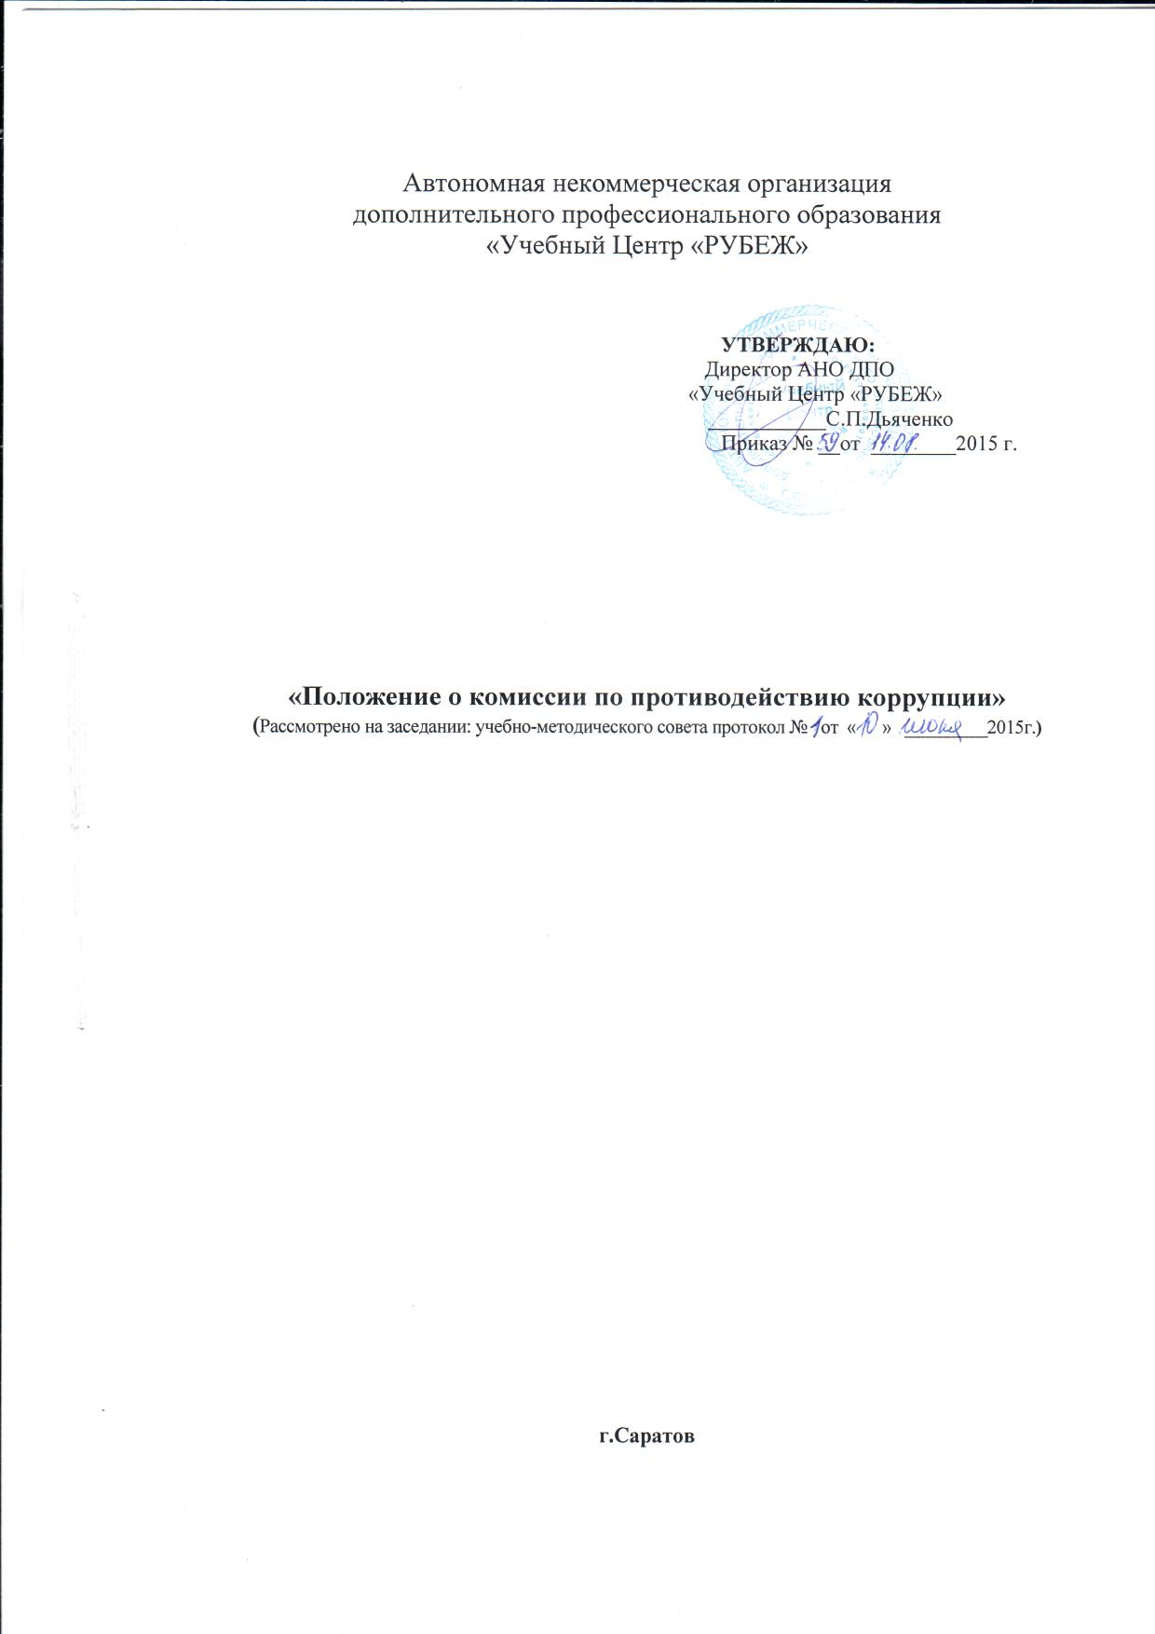

- Общие положения.
1.1. Настоящее положение разработано в соответствии с Федеральным законом от 25.12.2008г. № 273-ФЗ.
1.2. Комиссия по противодействию коррупции (далее - Комиссия) АНО ДПО «Учебный Центр «РУБЕЖ» создается в целях предварительного рассмотрения вопросов, связанных с противодействием коррупции, подготовки предложений направленных на повышение эффективности противодействия коррупции в учреждении.
1.3. Комиссия является совещательным коллегиальным органом.

- Деятельность комиссии.
2.1.Основными направлениями деятельности Комиссии являются:
- выявление и устранение причин и условий, порождающих коррупцию;
- выработка оптимальных механизмов защиты от проникновения коррупции;
- создание единой системы мониторинга и информирования работников по проблемам коррупции;
- антикоррупционная пропаганда и воспитание;
- привлечение правоохранительных органов, общественности и СМИ к сотрудничеству по вопросам противодействия коррупции в целях выработки у работников навыков противокоррупционного поведения, а также формирования нетерпимого отношения к коррупции.

2.2. Для решения стоящих перед ней задач Комиссия:
- готовит предложения по совершенствованию правовых, экономических и организационных механизмов функционирования организации в целях устранения почвы для коррупции;
- принимает и проверяет поступающие в Комиссию заявления и обращения, иные сведения об участии работников в коррупционной деятельности;
Организует проведение мероприятий (Лекции, семинары, анкетирование и др.),способствующих предупреждению коррупции;
- разрабатывает и представляет на утверждение директору план мероприятий по предупреждению коррупционных правонарушений;
- рассматривает иные вопросы в соответствии с направлениями деятельности Комиссии.
III.Права и обязанности.
3.1.Комиссия в соответствии с направлениями деятельности имеет право:
3.1.1.Осуществлять предварительное рассмотрение заявлений, сообщений и иных документов, поступивших в Комиссию;
3.1.2. Запрашивать информацию, разъяснения по рассматриваемым вопросам от работников «Учебного Центра «РУБЕЖ», и в случае необходимости, приглашать их на свои заседания;
3.1.3. Принимать решения по входящим в ее компетенцию вопросам и выходить с предложениями и рекомендациями к руководству;
3.1.4. Контролировать исполнение принимаемых директором решений по вопросам противодействия коррупции;
3.1.5. Решать вопросы организации деятельности Комиссии;
1.3.6.Создовать рабочие группы по вопросам, рассматриваемым Комиссией;
1.3.7. Осуществлять иные полномочия в соответствии с направлениями деятельности Компании.
IV.Организация деятельности Комиссии.
4.1. Решение о количественном и персональном составе Комиссии принимается директором и утверждается приказом.
4.2. Комиссию возглавляет председатель, назначаемый директором.
4.3.Председатель Комиссии
- определяет место, время проведения и повестку дня заседания Комиссии;
- определяет состав лиц, приглашаемых на заседании Комиссии;
- по вопросам, относящимся к компетенции Комиссии, в установленном порядке запрашивает информацию от исполнительных органов государственной власти, правоохранительных и контролирующих ,налоговых и других органов.
- подписывает протоколы заседания Комиссии, а также рекомендации, предложения, письма, обращения и иные документы направляемые от имени Комиссии;
- информирует учебно- методический совет о результатах реализации мер по противодействию коррупции;
- осуществляет иные полномочия в соответствии с настоящим Положением.
4.4.Из числа членов Комиссии председателем Комиссии назначается заместитель председателя Комиссии и секретарь Комиссии;
- 4.5. Заместитель председателя комиссии выполняет обязанности председателя комиссии в случае его отсутствия.
4.6. Секретарь Комиссии:
- принимает и регистрирует заявления, сообщения, предложения и иные документы, проступающие в комиссию от работников и иных лиц;
-готовит материалы для заседаний Комиссии;
-направляет членам Комиссии материалы к очередному заседанию Комиссии;
-ведет протоколы и иную документацию заседаний Комиссии.
4.7. Член Комиссии:
- участвует в работе Комиссии;
- Лично участвует в голосовании по всем вопросам, рассматриваемым Комиссией;
- вносит на рассмотрение Комиссии предложения, участвует в их подготовке, обсуждении и принятии по ним решений;
-выполняет поручения Комиссии и председателя Комиссии;
- выполняет возложенные на него Комиссией иные обязанности.
4.8. Председатель Комиссии и члены Комиссии осуществляют свою деятельность на общественных началах.

V. Порядок работы Комиссии

5.1. Комиссия осуществляет свою деятельность в соответствии с настоящим Положением на основе коллективного, свободного и гласного обсуждения вопросов, входящих в ее компетенцию.
5.2.Комиссия самостоятельно определяет порядок своей работы.
5.3. Основной формой работы Комиссии являются заседания Комиссии, которые проводятся регулярно, не реже двух раз в год. По решению Председателя Комиссии могут проводиться внеочередные заседания Комиссии.
5.4. Проект повестки заседания Комиссии формируется на основании предложений членов Комиссии.
5.5. Материалы к заседанию Комиссии за два дня до дня заседания Комиссии направляются секретарем членам Комиссии.
5.6. Заседание Комиссии правомочно, если на нем присутствует не менее половины членов Комиссии.
5.7. Присутствие на заседаниях Комиссии обязательно. Делегирование членом Комиссии своих полномочий в Комиссии иным должностным лицам не допускается. В случае невозможности присутствия члена Комиссии на заседании он обязан заблаговременно известить об этом председателя Комиссии, либо Секретаря Комиссии.
5.8.Решения Комиссии принимаются большинством голосов от числа присутствующих членов Комиссии.
Член Комиссии, имеющий особое мнение по рассматриваемому Комиссией вопросу, вправе представлять особое мнение, изложенное в письменной форме.
5.9. Каждое заседание Комиссии оформляется протоколом заседания Комиссии, который подписывает председательствующий на заседании Комиссии и секретарь Комиссии.
5.10. К работе Комиссии с правом совещательного голоса могут быть привлечены специалисты, эксперты, представители Организаций, другие лица.

VI.Обеспечение Деятельности Комиссии.

6.1 Структурные подразделения «Учебного центра « РУБЕЖ» осуществляют правовое, информационное, организационное, материально-техническое и иное обеспечение деятельности Комиссии.
VII. Заключительные положения.
7.1. Положение вступает в силу с момента его утверждения директором «Учебного Центра «РУБЕЖ».
7.2. Изменения и дополнения в Положение утверждается директором «Учебного Центра «РУБЕЖ».

